INDICAÇÃO Nº 126/2021

“Indica ao Poder Executivo Municipal operação ‘tapa-buracos” na Travessa dos bairros Nova Conquista e Jardim Europa IV com acesso a Rua Antônio Jair Zepelin.

Excelentíssimo Senhor Prefeito Municipal,

Nos termos do Art. 108 do Regimento Interno desta Casa de Leis, dirijo-me a Vossa Excelência para sugerir que, por intermédio do Setor competente, seja executada operação “tapa-buracos” na Travessa dos bairros Nova Conquista e Jardim Europa IV com acesso a Rua Antônio Jair Zepelin, neste município.

**Justificativa:**

Conforme visita realizada “*in loco*”, este vereador pôde constatar o estado de degradação da malha asfáltica da referida via pública, fato este que prejudica as condições de tráfego e potencializa a ocorrência de acidentes, bem como o surgimento de avarias nos veículos automotores que por esta via diariamente trafegam. Segue foto anexo.

Plenário “Dr. Tancredo Neves”, em 11 de Janeiro de 2021.

**Nilson Araújo Radialista**

-vereador-



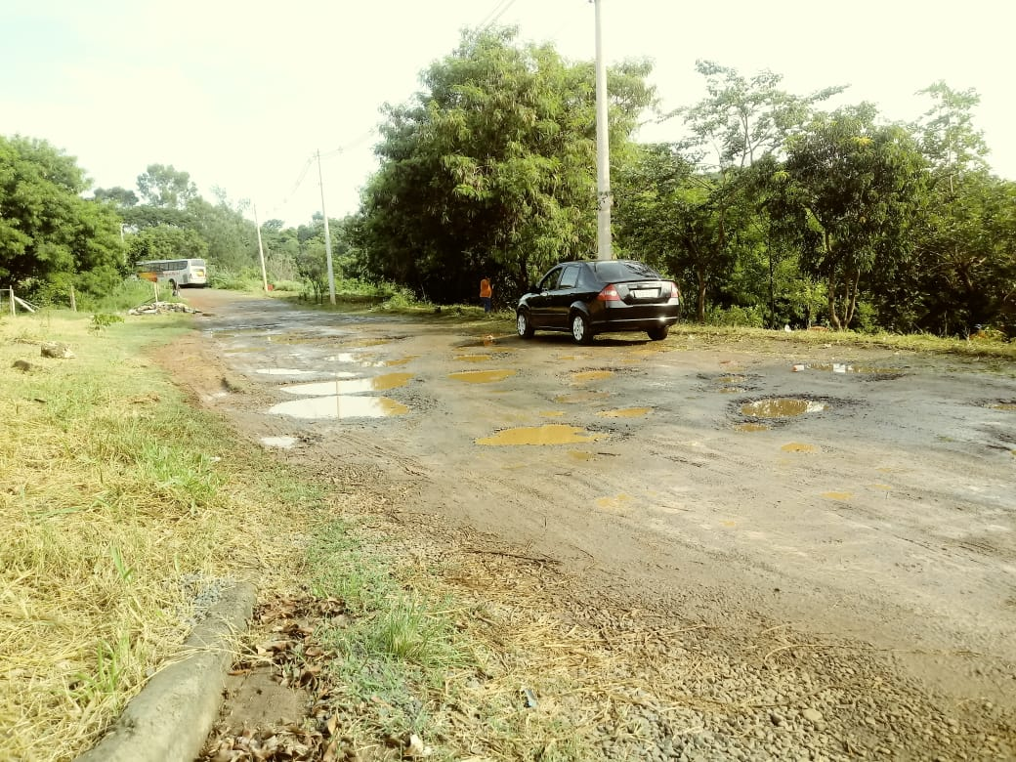

**Nilson Araújo Radialista**

-vereador-

